目录：
55-1 心理健康教育和咨询硬件设施达标情况
- 简介
- 心理健康教育及咨询场所、功能、设备、负责、运作情况表
- 照片

55-2 心理教师配备情况
- 简介
- 专兼职心理教师资格及荣誉情况表

55-3 心理健康教育活动
- 简介
- 心理健康教育活动表
- 照片

55-4 校班两级心理危机干预网络
- 简介
- 心理健康教育心理危机干预网络

55-1 心理健康教育和咨询硬件设施达标情况

1、简介：

学校具有完备的心理辅导场所与设施。学校的“润心成长心理辅导中心”，强调充分满足心理健康教育的需要，根据学生的需求和润心教育的需要，按照硬件配置标准建成“阳光小屋放松室”、“润心氧吧咨询室”、“光之翼团辅室”、“宣泄室”、“沙盘室”。在此基础上，学校又增加了个性化的空间与设施，如“心理体验室”、“美智资源教室”、“时光休闲花园”，为学生提供全方位的心理服务，成为学生开展辅导活动、释放压力、潜能探索的场所，也为预防学生心理疾病的发生提供支持。

学校在阳光放松室中配备了适宜中小学生阅读的心理健康教育类的杂志报刊30余期、图书60余册以上，帮助学生认识自我，学习放松的方法与技巧。

同时，学校的“美智资源教室”为学习困难、注意力缺陷、感统失调及有其他特殊需求的学生提供了一对一个别化辅导及训练的场所。

2、心理健康教育及咨询场所、功能、设备、负责、运作情况表
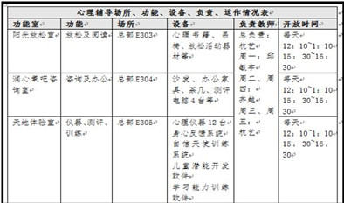

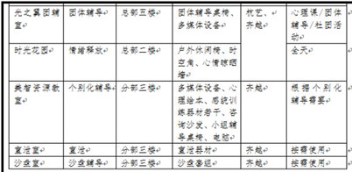

- 照片

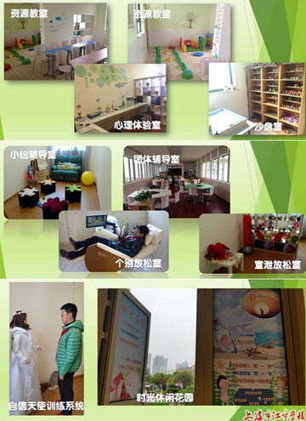

55-2 心理教师配备情况

1、简介：

学校心理健康教育教师的队伍建设是学校心理健康教育工作发展的关键。我校的心理健康教育有两位专职教师，其中一位是具有学校心理咨询师证书的心理高级教师杭艺，另一位齐越老师毕业于华师大心理学硕士，形成初中、小学两个年段的专职负责制。同时学校初中、小学各配备一名心理兼职教师，她们分别具有国家心理咨询师证书或完成学校心理咨询师培训。专兼职教师能够胜任心理健康教育教学工作。

2、专兼职心理教师资格及荣誉情况表
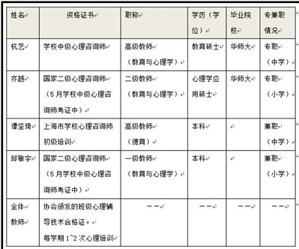

55-3 开展心理健康教育活动

1、简介
主题教育活动以常规活动与特色活动相结合方式展开。
常规活动包括：新生入学教育活动（学习适应性调适）、生命教育（学科整合活动）、青春健康教育（青春系列讲座、座谈等）、考前心理辅导（临考信心、临考技巧等）“快乐、健康、自信”系列活动——每年结合户外社会实践、春秋游、学农、学工、艺术节、运动会等活动。如：三年级杨浦公园定向活动，耐挫训练、培养合作意识。四年级佘山自然行，感受自然，体验生命。五年级农家乐，学会生命的自救自护。六年级《生命因你而不同》征文活动。七年级追忆民族精神魂。八年级东方绿洲，感受生命律动，挑战自我。九年级名校行，逐梦励志。
特色主题教育活动包括：“雅&野计划”之男生节、女生节实践活动（青春期性别教育辅导）；心理剧心育辅导活动（校园心理剧辅导）；南京行溯源励志活动（综合学科心育辅导）；24路看上海活动（自主独立意识辅导）；心手相连活动（良好情绪，同情心、同理心、助人品质辅导）；呵护生命、化蛹成蛾活动（生命教育辅导）；亲子运动会活动（亲子辅导）等等。其中，有些既是每年心理宣传月的主打活动，也是江宁润心教育的品牌系列活动。
社团活动。江宁的心理社团活动由来已久，社团由学生自发组建，活动形式丰富多样。先后组建的社团包括《心力成长社团》、《应变力计划社团》、《心理影视社团》、《青春期心理剧社团》、《真心话&大冒险社团》等等。精彩的社团活动成为江宁的明星社团，也被评选为2012年上海市优秀社团。

2、活动情况表
模块 | 时间 | 活动名称 | 参与  对象 | 内容简介
心理活动 | 2015.3~4 | 最强大脑 | 一至五年级 | 一二年级：观察力大考验  三年级：记忆力大考验  四年级：逻辑思维能力大考验  五年级：创意作文大比拼
心理活动 | 2015.3 | 青春任我行之东方绿洲身心拓展活动——自我心灵的觉察 | 七年级 | 定向越野  素质拓展  龙舟竞渡  趣桥争先
心理活动 | 2015.4 | “纺成中国心 织出爱国梦”之南通行 | 六、七年级 | 1.南通纺织博物馆实地考察探究  2.学生心理剧表演
心理活动 | 2015.5 | 心理健康活动月之“RAP你的应变力”团体辅导 | 六、七年级 | 青少年应变力团体心理辅导
心理活动 | 2015.9 | 体验至真、至善、至美的友谊，感受生命、自然与爱的交织——《夏洛特的网》之心语札记观影活动（学农） | 五年级 | 观影并记录感受，对感人的片段抒写短评，并续编故事
心理活动 | 2015.10 | “跟着青春去冒险”——生存体验活动（男生女生） | 八年级 | 1.定向越野  2.小小男子汉的海军行  ——“参观海军博物馆”  3.女院士的优雅与智慧  ——“参观院士风采馆”
心理活动 | 2015.9-10 | 我为你点赞 | 四至八年级 | 为某人、某事、某物点赞，收集点赞故事张贴在心理室外的宣传栏里
心理活动 | 2015.9-10 | 经历过，我懂  走过，我说 | 四至八年级 | 写给学弟学妹的成长建议或忠告，收集整理张贴在心理室外的宣传栏里
心理  教学 | 2015.1 | 青春期心理辅导 | 六年级 | 1.增强自律  2.Hold住你的情绪
心理  教学 | 2015.10-11 | 小学心理拓展课《情商魔法师》参加普陀杯小学拓展课教学评优 | 齐老师 | 1.《最强大脑之记忆达人》  2.《换把椅子坐一坐》
心理  教学 | 2015.10- | 初中探究课《对性骚扰say no》参加普陀杯初中探究课教学评优 | 齐老师 | 1.《对性骚扰say no》初期研究规划  2.《对性骚扰say no》中期研究汇报
心理咨询及  个体辅导 | 2015-  2016 | 学生心理咨询 | 杭老师、  齐老师 | 根据学生预约及班主任需求进行心理咨询与辅导
心理咨询及  个体辅导 | 2015-  2016 | 学生个别辅导 | 杭老师、  齐老师 | 根据班主任需求与学生实际情况对个别学生进行心理辅导与训练
心理宣传及讲座 | 2015-2016学年 | 微信公众号推送学生心理健康教育知识与家庭教育建议 | 杭老师、齐老师 | 例：《应对小一新生家长焦虑：淡定家长，健康娃！平常心应对孩子的适应与成长》
心理宣传及讲座 | 2015.1 | 亲子沟通家长讲座— 如何说 孩子才会听 怎么听 孩子才会说 | 五、六年级家长 | 亲子沟通
心理宣传及讲座 | 2015.1 | 教师心理讲座——和谐师生沟通 | 全体教师 | 师生双向沟通
心理宣传及讲座 | 2015.3 | “学习放松 助力飞翔”初三心理讲座 | 九年级 | 心理放松及减压
心理宣传及讲座 | 2015.11 | 教师心理讲座——聆听学生的心声 | 全体教师 | 倾听学生的心语
心理宣传及讲座 | 2015.12 | 班主任心理讲座——如何识别及帮助注意缺陷多动障碍儿童 | 班主任 | 识别及帮助注意缺陷多动障碍儿童
心理宣传及讲座 | 2015.12 | 智慧家长坊：调皮还是多动？如何识别及帮助注意缺陷多动儿童 | 家长 | 识别及帮助注意缺陷多动儿童
心理健康教育示范辐射 | 2015.10 | 申报争创2016全国心理健康教育示范校 | 杭老师、齐老师 | 整理填写2016全国心理健康教育示范校申报资料
心理健康教育示范辐射 | 2015.9- | 指导嘉定区金鹤小学心理健康教育工作 | 杭老师、齐老师 | 共同研讨金鹤小学心理健康教育工作，指导其争创心理健康教育示范校
心理健康教育示范辐射 | 2015.9-2016.6 | 新进教师带教 | 杭老师 | 带教普陀区两位新进心理教师
心理健康教育示范辐射 | 2014.9-2016.1 | 吴增强专家心理工作室 | 杭老师 | 工作室

- 照片

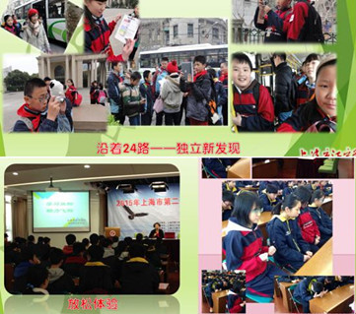

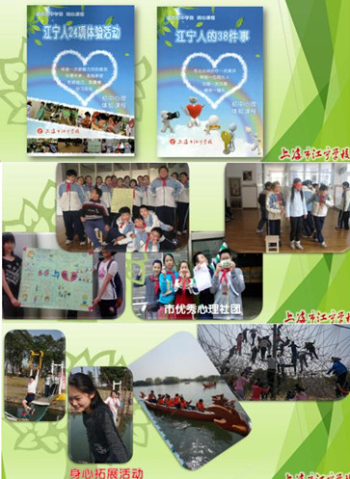

55-4 校班两级心理危机干预网络

1、简介：

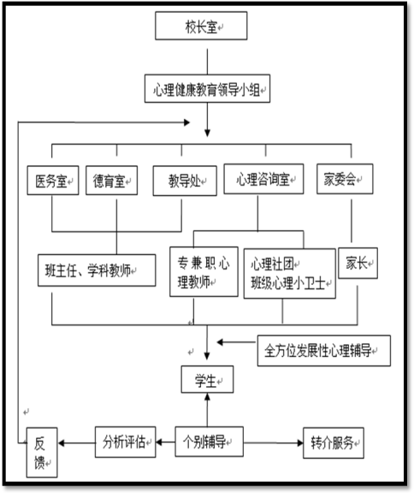
我校成立“润心成长心理建康教育”领导小组，校长吴庆琳任组长，副校长匡华伟、德育教导谭坚琦任副组长。小组成员包括：专兼职心理教师杭艺、齐越、邱敏宇、工会主席、教导主任、年级组长、班主任代表、危机干预代表等。学校成立心理健康教育工作指导机构，下分管德育室、教导处、心理咨询室、医务室、家委会机构；五大机构涉及班主任团队、心理专兼职教师团队、学科教师团队、家长团队及学生心理社团团队。学校建立了以专职心理健康教育教师为核心，全体班主任和兼职心理健康教育教师（谭坚琦、邱敏宇）为骨干，全体教职员工共同参与的心理健康教育工作机制，形成了学校心理建康教育三级预防网络，各级成员分工负责，落实发展性心理辅导及个别辅导的职责，出现特殊情况时能采取必要的转介手段。

【附组织机构图】
- 心理健康危机预防干预网络

